TRƯỜNG ĐẠI HỌC VĂN LANG |  | ĐỀ THI KẾT THÚC HỌC PHẦN LẦN 2
KHOA DU LỊCH |  |  |  | Học kỳ: | 03 |  | Năm học: |  | 2021 - 2022
Mã học phần: HCUL10033 | Tên học phần: Cultural Intelligence |  |  |  |  | Tín chỉ: 03 |  |  |  | Khóa:27
Mã nhóm lớp HP: | 213_HCUL10033_01,02,03,04 |  | - Đề thi số: |  |  | 01 |  | - Mã đề thi: |  |  | ………
Thời gian làm bài: | 28 (ngày) (Giảng viên đã thông báo với sinh viên trước đó)
Hình thức thi: | Báo cáo trên lớp + Tiểu luận
Format nội dung (Format of contents):
- Font: Times New Roman
- Size: 13
ĐỀ BÀI: Mỗi nhóm sinh viên bốc thăm 1 trong 8 đề bài sau đây:
Topic 1: The features of Italian culture
Topic 2: The features of American culture
Topic 3: The features of Russian culture
Topic 4: The features of Thai culture
Topic 5: The features of Brazilian culture
Topic 6: The features of Indonesian culture
Topic 7: The features of Chinese culture
Topic 8: The features of Indian culture
HƯỚNG DẪN SINH VIÊN TRÌNH BÀY:
- Thời gian nộp bài tiểu luận cuối kỳ qua Elearning: Đại diện nhóm nộp bài (file word) sau 28 ngày (từ 02/8/2022 đến 23h ngày 09/8/2022).
- Cách đặt tên file: Lớp học phần-Tên nhóm. Ví dụ: 213_HCUL10033_01-Group 1; 213_HCUL10033_04-Group 1;
Hướng dẫn sinh viên trình bày:
I. Bố cục của bài tiểu luận:
1. Trang bìa: trình bày theo mẫu dưới đây (Cover page: presented in the form below):
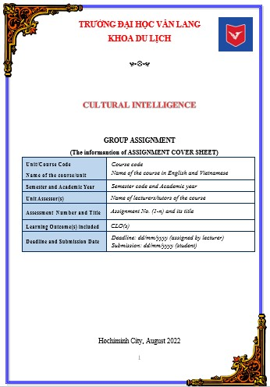
2. Bảng phân công công việc của nhóm (group’s work assignment table)
3. Nhận xét của giảng viên (Lecturer’s comments)
4. Lời cảm ơn (Acknowledgements)
5. Mục lục (Table of Contents)
6. Phần nội dung: Sinh viên trình bày theo các nội dung sau đây (Contents: Students present as the following instruction):
Group writes a report of 3.500 - 4.000 words or more (from Introduction to Conclusion) about Italian/American/Russian/Thai/Brazilian/Indonesian/Chinese/India cultural features of a country wich you can find on CNN, BBC, Vietnam news online/offline newspaper, books or articles. Remember to insert your analytical thoughts about the news.
Following the instruction/ outline:

INTRODUCTION (ABOUT 200 WORDS) 1.0 mark

BACKGROUND INFORMATION 2.0 marks
2.1. Geographical features (1.0 mark)
2.2. Historical features (1.0 mark)

ANALYSING ITS DISTINCT FEATURES OF ITALIAN / AMERICAN / RUSSIAN / THAI / BRAZILIAN / INDONESIAN / CHINESE/INDIA CULTURAL VALUES (ABOUT 2.300 WORDS OR MORE) (3.5 marks)

Gastronomy as the component/item of culture (0.5 mark)

Clothes and dress as the component/item of culture (0.5 mark)

Shelter as the component/item of culture (0.5 mark)

Travel/transportation as the component/item of culture (0.5 mark)

Behaviour among individuals as the component/item of culture (0.5 mark)

Behaviour inner and outer community as the component/item of culture (0.5 mark)

Coping with the natural environment as the component/item of culture (0.5 mark)

DISCUSSION/ GROUP'S ATTAINMENT ON THE ITALIAN CULTURE (ABOUT 800 WORDS OR MORE) (2.0)

Strengths (1.0 mark)

Weaknesses (1.0 mark)

CONCLUSION (ABOUT 200 WORDS) (0.5 mark)

IMAGES, CHARTS, TABLES, FIGURE (CAN BE INSERTED INTO THE CONTENT) (0.5 mark)

REFERENCES AND GOOD PRESENTATION (0.5 mark)
Following APA references: Author. (year of publish). Name of article/book. Place: name of Publishing house.
For example:
- Stephen F. McCool & R. Neil Moisey. (2001). Tourism, Recreation and Sustainability: Linking culture and the Environment. London: CABI.
- David Livermore. (2013). Customs of the World: Using Cultural Intelligence to Adapt, Wherever You Are, THE GREAT COURSES.
- Mohammad Ayub Khan & Noam Ebner. (2019). The Palgrave Handbook of Cross-Cultural Business Negotiation, Palgrave Macmillan.
- Richard M. Steers & Joyce S. Osland. (2020). Management Across Cultures - Challenges, Strategies and Skill, Cambridge University Press.
- UNESCO. (2017). Safeguarding communities’ living heritage. Available at: http://www.unesco.org/new/en/culture/resources/in-focus-articles/safeguarding-communities-living-heritage/.
Quoted in the article (ex. D. Livemore, 2013, p.23).
II. Hình thức trình bày (Form of presentation):
  - Phong chữ: Times-New Roman (sử dụng Unicode)
  - Cỡ chữ: 13
  - Khoảng cách giữa các dòng là 1.5 (Format/Paragraph, trong phần Line Spacing chọn: 1.5).
TIÊU CHÍ CHẤM ĐIỂM (SCORING CRITERIA):
Theo Appendix 3D Final Project: Group Presentation and Report Marking Rubric (50%)
Final Project: Group Presentation and Report Marking Rubric (50%)
Criteria | Weight (%) | Excellent  (A)  8.5-10 | Very good  (B)  7.0-8.4 | Good  (C)  5.5-6.9 | Adequate  (D)  4.0-5.4 | Weak  (F)  0-3.9
Spelling and Grammar | 5 | No spelling or grammar errors. | Few spelling or grammar errors | Some spelling or grammar errors | Many spelling & grammar errors. | Spelling & grammar errors strongly affect the overall meaning.
Referencing | 5 | Correctly and sufficiently | Few minor errors in format. Sufficiently. | A few errors in format or lack of sources | Inconsistently applied. Only some references are provided. | No reference
Structure & Design | 10 | Systematic & logical approach to the topic & discussed in an informed way. Each section explicitly linked to the next part. The structure and flow of materials are clear. | Systematic & logical approach to the topic. Each section explicitly linked to the next part. The structure and flow of materials are clear. | Generally, systematic & logical approach to the topic. | There’s discussion of the topic and little analysis but inconsistent approach. | Illogical and confusing
Clearly explain reasons for decisions about what to include in itinerary | 15 | Reasoning behind decisions clearly explained, evidence-based sources are well-used to support. | Reasons for including activities are logically & supported by evidence-based sources. | Reasons are clear but supported by a few evidence. | Reasons are clear but supported by few evidence. | Not meet requirement  No or little explanation is provided
Content | 20 | Course-relevant and topic-relevant, and excellently provide content required in the brief | Course-relevant and topic-relevant. Sufficiently provide content required in the brief | Course-relevant and topic-relevant. On overall, provide enough information required by the brief. | Content are relevant to the topic and requirements of the brief, but sometimes inconsistent/ irrelevant. | Not meet requirement  Irrelevant to the topic and brief
Group Presentation Skill | 20 | Cohesion in group work. Excellent presentation skill (oral presentation, body language, eye contact, audience interactions, etc.). | Cohesion in group work with minor confusion. Very good presentation skill (oral presentation, body language, eye contact, audience interactions, etc.) | Some confusions in group work. Overall, good presentation skill (oral presentation, body language, eye contact, audience interactions, etc.) | Weak group work causes many confusions. A lack of fluency (oral presentation), frequency (eye contact and audience interactions), inappropriate (body language) | No cohesion in group work causes lots of confusions. Weak presentation skill (oral presentation, body language, eye contact, audience interactions, etc.)
Peers marking | 25 | Each group will mark other groups based on grading criteria above. The final mark will be calculated as the average of the marks obtained.

Ngày biên soạn: 08/07/2022
Giảng viên biên soạn đề thi: ThS. Võ Văn Thành
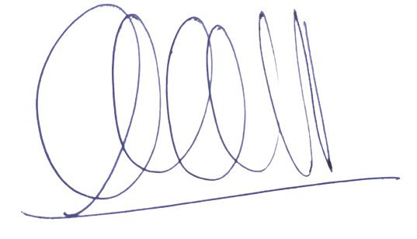

Ngày kiểm duyệt: 08/07/2022
Trưởng Bộ môn kiểm duyệt đề thi: TS. Trần Thị Thùy Trang
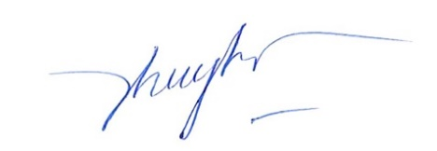
Sau khi kiểm duyệt đề thi, Trưởng Bộ môn gửi về Trung tâm Khảo thí qua email: phannhatlinh@gmail.com bao gồm file word và file pdf (password cả 2 file trên) và nhắn tin password qua Số điện thoại Thầy Phan Nhất Linh (0918.01.03.09).

